プレスリリース
2016年12月19日
愛媛県東温市

愛媛県東温市、「すし米大賞」受賞米と幻の高級魚を味わう海・山コラボダイニングを開催
～最高級すし米「井内米」と全身トロの奇跡の魚「スマ」の出会い～

愛媛県東温市（愛媛県東温市見奈良５３０番地１、市長：加藤 章）は、平成29年2月4日から5日にかけて、同市井内（いうち）地区に同日オープンする古民家体験施設を会場として、米の食味コンテストで「すし米大賞」を受賞した高級米「井内米」と、同県愛南町産の高級魚「スマ」を組み合わせた海・山コラボダイニングを開催します。このイベントは、異なる特性を持つ地域同士が連携し、新しい地域創生のモデルを構築するものです。

●「地の物PR」の落とし穴
東温市の山間地域「井内（いうち）地区」では、これまでに特産品開発や観光モニターツアーなどに取り組んだものの、期待したほどの効果がなかったばかりか、協力した地域住民は疲弊し、地域活動への参加意欲が低下していくという悪循環が生じていました。
この反省から、行政や地域の民間企業、メディアが一緒になって課題点を探ったところ、①地域に泊まる所がないため、観光客の消費行動が起こらない、②地域産品を重視するばかり、消費者視点の商品、サービス開発ができていない、③マンパワーが足りていない、という問題点が浮かび上がりました。

●広域連携型商品開発への挑戦
そこで、井内地区の活性化を目指す住民団体「井内区 人・空・棚田を生かす会」では、地域産品だけに目を向けた単なる『地の物ＰＲ』ではなく、他地域の良いものと積極的に組み合わせ、より質の高いサービスとして顧客に提供することで、井内の「場」としてのブランドを高め、観光・交流人口の拡大や移住促進に活かそうと、愛媛県で海産資源が豊富な愛南町と連携した海・山コラボダイニングを企画しました。
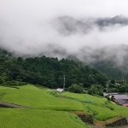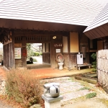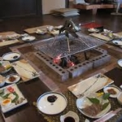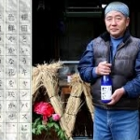
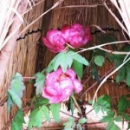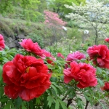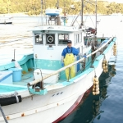

●海・山コラボダイニングの特徴
今回の海・山コラボダイニングは、すし米大賞（米・食味鑑定士協会主催）を受賞した「井内米」をシャリに使い、愛媛県内で手に入る最高級レベルの鮮魚をネタにして握り鮨を提供します。メインとなるネタは、愛媛県が愛媛大学と共同で開発し、愛南町で養殖する高級魚「スマ」で、脂のりが非常によく、マグロのトロのような食味でクセが少ないのが特徴です。
また、この企画は同日プレオープンする古民家体験施設の宿泊テストを兼ねており、東温市内で初めて企画される宿泊型の移住体験ツアーです。また、愛媛県内では今回のような遠隔地の住民組織が連携し、手作りで実施する移住体験ツアーはおそらく初の取組みとなります。

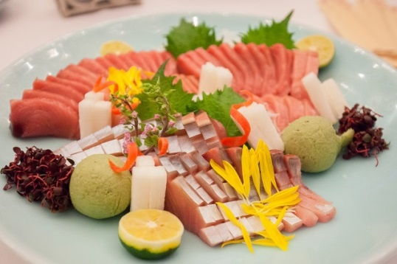

●「すし米大賞受賞」を受賞した「井内米」
「井内米」は、「第３回すし米コンテスト・国際大会」で「すし米大賞」を受賞しました。井内地区特有の寒暖差や豊かな谷水が良質米を生むとされています。
このコンテストは、「米・食味鑑定士協会」が２０１５年度産の１４６点を審査したもので、すし米としてのおいしさを追求し、食感を決める「粒々感」や弾力、粒ぞろい、喉ごしなどについて、６項目で適性を判断し、４項目以上で特Ａランクを得た１８点が大賞を受賞したものです。
井内米 井内米を使って作られたどぶろく「ながい」
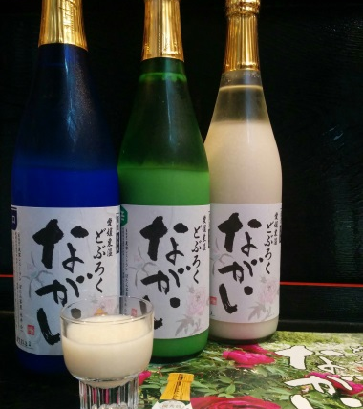
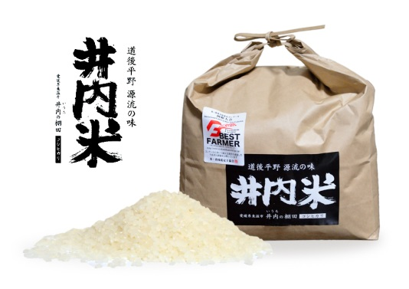

●（背景）東温市の集落支援員と愛南町の漁師との出会い
この海・山ダイニングの仕掛け人となるのが、東温市集落支援員の森裕之さんと、愛南町で地域づくりに励む漁師の木村俊介さんです。２人は地域づくりの広域研修で知り合い、「２つの地域の良いものをコラボさせて売り出せば、もっと面白いことができるのでは」との考えから、今回の企画に至りました。

●イベントの概要
里山の棚田古民家で海鮮三昧！
～すし米大賞受賞「井内米」と幻の高級魚「スマ」が出会うプレミアム試食会～
“限定２０名様予約制” プレミアム試食会＆古民家宿泊体験！
愛媛県東温市・「井内（いうち）」の築１５０年の古民家を舞台に、すし米大賞受賞の「井内米」と愛南産の幻の高級魚「スマ」が出会うプレミアム試食会＆古民家宿泊体験プログラムを開催します。
日帰りまたは１泊２日の滞在で、井内でしか体験できない豊かな里山時間を過ごしていただきます。里山暮らしに興味・関心がある方や棚田景観の中で非日常を味わいたい方、それぞれの趣向に合せて地域案内人がフレキシブルに対応するプログラムです。

■日 程 平成２９年２月４日（土）～２月５日（日） ※宿泊体験者のみ１泊２日
■集合・解散場所 伊予鉄道 横河原駅 ※希望により川内ＩＣ
■参加費 お一人様 ７，０００円 （お子様の参加については要相談）
■メニュー例 ・ヒラメの薄造り 東温産薬味添え
・ハモの蒲焼（炭火炙り）
・井内米×幻の高級魚（スマ）の握り鮨
・井内米×愛南獲れたて魚介の握り鮨
・井内×愛南の贅沢汁（ハモのつみれ・東温野菜）
・愛南の極上柑橘の食べ比べ（即売会あり）
・ヒオウギ貝や珍味「亀の手」
・東温・愛南の地酒の飲み比べ（試飲）
・ビール、焼酎、ソフトドリンク等飲み放題付き
※メニューは変更する可能性あり
■会場・宿泊施設 井内の古民家体験施設「人空田（じんくうでん）」
（愛媛県東温市井内１１４３ ぼたん茶屋敷地内）
■募集人数 ２０名様（日帰り１４名、宿泊２組６名の限定２０名様予約制）
※定員を超えた場合には主催者にて決定

■応募方法 とうおん応援ポータルサイト「とうおんＮＯＴＥ」-農らいふ
https://toon-note.jp/toon_producer/toon_producers/view/57
から参加申込書をダウンロードし、必要事項を記入のうえ、メールまたは郵送
■募集期間 平成２８年１２月１９日（月）～平成２９年１月20日（金）まで
■主催者 井内区 人・空・棚田を生かす会
■共催者 東温市
■お申込み・お問い合わせ
東温市 企画財政課 地域振興係（海・山コラボツアー事務局：田井、小出）
〒791-０２９２ 愛媛県東温市見奈良５３０番地１
●TEL： ０８９‐９６４‐４４０１ ●FAX： ０８９‐９６４‐１６０９
●E-mail : kikakuzaisei@city.toon.ehime.jp

【特設フェイスブックサイト】
サイト名：海・山コラボダイニング
https://www.facebook.com/umiyamacollabodining/
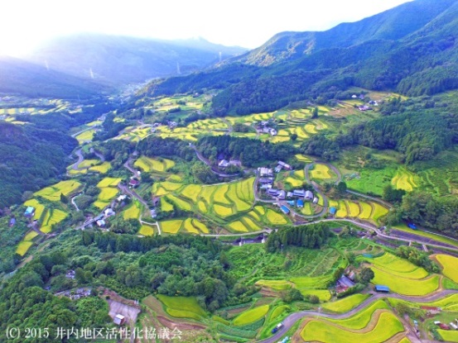
海・山コラボダイニング

【愛媛県東温市について】
所在地：〒７９１-０２９２ 愛媛県東温市見奈良５３０番地１
代表者：市長 加藤 章
Tel：０８９－９６４－４４０１ Fax：０８９－９６４－１６０９
E-mail : kikakuzaisei@city.toon.ehime.jp
URL：http://www.city.toon.ehime.jp/
概要：平成１６年９月、旧温泉郡重信町と川内町が合併して誕生。県都松山市に隣接する都市近郊田園都市として発展を続ける。人口３３,６４８人（平成２８年１１月１日現在）。
平成２７年１０月に策定した市まち・ひと・しごと創生総合戦略に基づき、引き続き企業誘致や雇用確保に努めつつ、人口減少が進む山間地域の維持活性化に向けた支援に取組む。

